Calculul si plotarea evolutei unei curbe plane date

Dimitriu Gabriel

Universitatea Spiru Haret, Facultatea Matematica-Informatica gr 21

1)Breviar Teoretic
Fie c :I →E₂ curba regulata plana cu K≠0. Se numeste evoluta cubei c curba parametrizata care dau coordonatele centrului cercului osculator.
Aceasta curba Γ:t∈I→Γ(t)=(X(t),Y(t))∈E₂ cu ecuatiile prezentate in [1]:
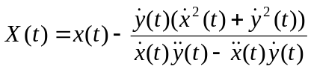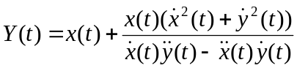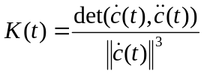
Cu notatiile precedente avem

2)Implementarea in MAPLE 5.4
Program pentru calculul si trasarea evolutei unui curbe realizat de Dimitriu Gabriel gr 21.
> evoluta:=proc()
func este curba pe caruia vem sa-i facem evoluta
param este numele parametrului curbei
Ix,Iy este intervalul pe care dorim sa facem plotarea
> global p1,p2,p3,p4,p5,Knum,tnumitor;
> local df,ddf,sol,ex,ey,tsuma,tevoluta,func,param,i,interval,intervalp,sing1,sing2,sola1,sola2,temp,K,sola,solx,ja,jx,solx1,solx2,temp1;
> options `Copyright 2004 by Gabriel Dimitriu Spiru Haret gr 21`;
> if(nargs=4) then
> func:=args[1];
> param:=args[2];
> interval:=evalf(args[3])..evalf(args[4]);
> fi;
> if(nargs=0) then
> print(`procedura pentru calculul si plotarea evolutei realizata de Dimitriu Gabriel gr 21 Spiru Haret`);
> print(`Apelul functiei : evoluta(func,param,Ix,Iy)`);
> print(`unde`);
> print(`func este curba careia vrem sa-i facem evoluta`);
> print(`param este numele parametrului curbei`);
> print(`Ix,Iy este intervalul pe care dorim sa facem plotarea`);
> RETURN();
> fi;
Calculam derivatele functiei
> df:=diff(func,param);
> if type(df[1],numeric)=false and type(df[2],numeric)=false then
> jx:=0;
> for i from min($interval) to max($interval) do
> temp:=fsolve(df[1],param,i..i+1):
> temp1:=fsolve(df[2],param,i..i+1):
> if(temp<>NULL and temp1<>NULL) then
> if type(temp,function)=false and type(temp1,function)=false and temp1=temp then
> solx[jx]:=temp:
> jx:=jx+1:
> fi:fi:
> od: jx:=jx-1:
> else jx:=-1:
> fi:
> ddf:=diff(df,param);
Calculam curbura curbei
> with(linalg);
> Knum:=norm(df,2);
> tnumitor:=det(convert([df,ddf],matrix));
> K:=tnumitor/Knum^3;
> K:=simplify(K);
> print('K'=K);
Aflam punctele de singularitate pentru evoluta
> if type(tnumitor,numeric)=false then
> ja:=0:
> for i from min($interval) to max($interval) do
> temp:=fsolve(tnumitor,param,i..i+1):
> if(temp<>NULL) then
> if type(temp,function)=false then
> sola[ja]:=temp:
> ja:=ja+1:
> fi: fi:
> od: ja:=ja-1:
> else ja:=-1:
> fi:
Calculam evoluta
> if not(tnumitor=0 and type(tnumitor,numeric)=true) then
> tsuma:=df[1]^2+df[2]^2;
> tevoluta:=tsuma/tnumitor;
> tevoluta:=simplify(tevoluta);
> ex:=func[1]-df[2]*tevoluta;
> ey:=func[2]+df[1]*tevoluta;
> ex:=simplify(ex);
> ey:=simplify(ey);
> print(`Coordonatele parametrice ale cercului osculator sunt`);
> print(ex,ey);
> sing1:=unapply(ex,param);
> sing2:=unapply(ey,param);
Trasam imaginea curbei cu rosu
> with(plots);
> setoptions(axes=boxed);
> p1:=plot([func[1],func[2],param=interval],color=red,title=`functia`);
Trasam evoluta cu albastru
> p2:=plot([ex,ey,param=interval],color=blue,title=`evoluta`);
> print(`Cu albastru este plotata evoluta iar cu rosu este plotata functia`);
Marcam punctele de singularitate din grafice
> if ja>=0 then
> print(`Curbura este diferita de zero pentru `,param,`diferit de `,ja+1,` puncte`);
> for i from 0 to ja do
> sola1[i]:=[sing1(sola[i]),sing2(sola[i])]: od:
> sola2:=convert(sola1,list):
> p3:=plot(sola2,style=point,symbol=circle,color=black);
> fi;
> if jx>=0 then
> print(`Se scot din domeniul de definitie locurile unde se anuleaza derivata 1 si anume`,jx+1,`puncte`);
> for i from 0 to jx do
> solx1[i]:=[sing1(solx[i]),sing2(solx[i])]: od:
> solx2:=convert(solx1,list);
> p4:=plot(solx2,style=point,symbol=circle,color=black);
> fi:
> if (ja>=0 and jx>=0) then
> p5:=display({p1,p2,p3,p4},title=`functia si evoluta sa`);
> else if (ja>=0) then
> p5:=display({p1,p2,p3},title=`functia si evoluta sa`);
> else if (jx>=0) then
> p5:=display({p1,p2,p4},title=`functia si evoluta sa`);
> else p5:=display({p1,p2},title=`functia si evoluta sa`);
> fi: fi: fi:
> else
> print(`Nu avem evoluta deoarece K este 0 in toate punctele curbei`);
Trasam imaginea curbei cu rosu
> with(plots);
> p5:=plot([func[1],func[2],param=interval],color=red,title=`functia`);
> fi:
> RETURN(p5);
> end;

evoluta := proc() ... end

3)Exemple de rulare

3.1) Fara parametri
In acest fel procedura ne arata cum trebui apelata
> evoluta();

procedura pentru calculul si plotarea evolutei realizata de Dimitriu Gabriel gr 21 Spiru Haret
Apelul functiei : evoluta(func,param,Ix,Iy)
unde
func este curba careia vrem sa-i facem evoluta
param este numele parametrului curbei
Ix,Iy este intervalul pe care dorim sa facem plotarea

3.2)Cicloida
Ecuatia Cicloidei este cea data in [1]:
c : t∈I=(0,π)→c(t)=(a(t-sin(t)),a(1-cos(t)))∈E₂, a-const>0

> evoluta([2*(t-sin(t)),2*(1-cos(t))],t,-2*Pi,5*Pi);

-1 + cos(t)
K = 4 --------------------------------------
2 2 3/2
(| 2 - 2 cos(t) | + 4 | sin(t) | )
Coordonatele parametrice ale cercului osculator sunt
2 t + 2 sin(t), -2 + 2 cos(t)
Cu albastru este plotata evoluta iar cu rosu este plotata functia
Curbura este diferita de zero pentru , t, diferit de , 3, puncte
Se scot din domeniul de definitie locurile unde se anuleaza derivata 1 si anume, 4, puncte

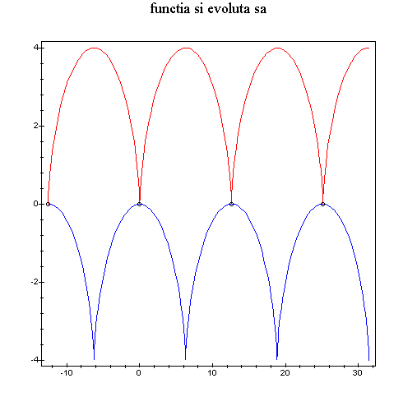
3.3)Elipsa
Ecuatia elipsei este cea data in [1] :
c : t∈I=(0,π)→c(t)=(a*cos(t)),b*sin(t))∈E₂, a-const>0

>evoluta([2*cos(t),1*sin(t)],t,-Pi,Pi);

2
K = --------------------------------
2 2 3/2
(4 | sin(t) | + | cos(t) | )

Coordonatele parametrice ale cercului osculator sunt
3 2
3/2 cos(t) , -3 sin(t) + 3 sin(t) cos(t)
Cu albastru este plotata evoluta iar cu rosu este plotata functia
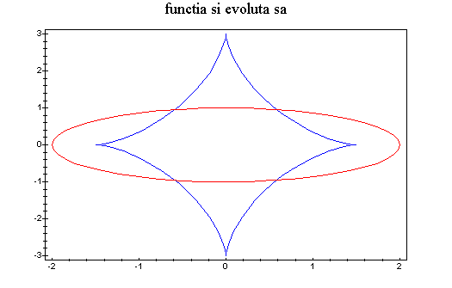

3.4)Polinomiala
Ecuatia este data de : c : t∈I=(0,∞)→c(t)=(t,t²-t+1)∈E₂

> evoluta([t,t^2-t+1],t,-1,1);

2
K = ---------------------
2 3/2
(1 + | 2 t - 1 | )
Coordonatele parametrice ale cercului osculator sunt
3 2 2
-3 t - 4 t + 6 t + 1, 3 t - 3 t + 2
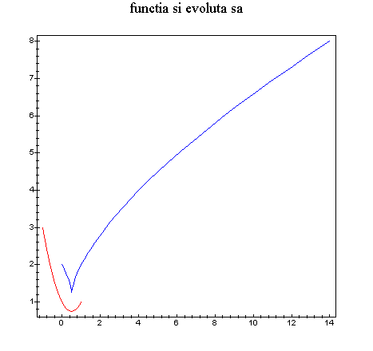
Cu albastru este plotata evoluta iar cu rosu este plotata functia

3.5)Astroida
Ecuatia este data de : c : t∈I=(0,2π)→c(t)=(2cos(t)³,3sin(t)³)∈E₂

> evoluta([2*cos(t)^3,3*sin(t)^3],t,0,2*Pi);

2 2
cos(t) (-1 + cos(t) )
K = 2 ----------------------------------------------------
2 2 3 2 3/2
(4 | cos(t) sin(t) | + 9 | cos(t) - cos(t) | )

Coordonatele parametrice ale cercului osculator sunt
3 5
-19 cos(t) + 27/2 cos(t) + 15/2 cos(t) ,
4 2
-5 cos(t) sin(t) + 6 cos(t) sin(t) + 3 sin(t)
Cu albastru este plotata evoluta iar cu rosu este plotata functia
Curbura este diferita de zero pentru , t, diferit de , 5, puncte
Se scot din domeniul de definitie locurile unde se anuleaza derivata 1 si anume, 5, puncte

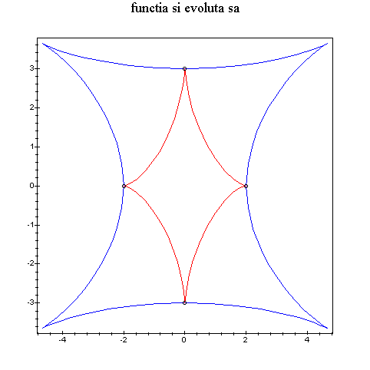

4)Bibliografie
[1] Liviu Nicolescu, Curs de Geometrie, Editura Fundatia Romania de Maine,Bucuresti,2002
[2]Ovidiu Aurelian Blajina, MAPLE in matematica asistata de calculator,Editura Albastra, Cluj-Napoca, 2001

